Акция «Убедись что ты здоров»
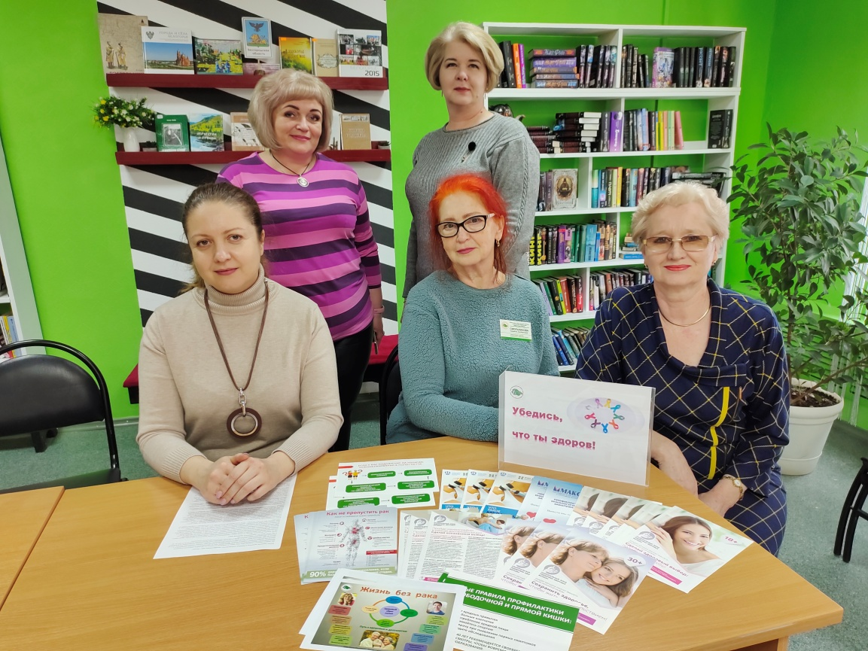
Ежегодно 4 февраля отмечается Всемирный день борьбы против рака. Для популяризации памятного дня и пропаганды здорового образа жизни повсеместно проводятся агитационно-профилактические мероприятия, создается акцент внимания общественности на глобальных проблемах, связанных с онкологическими заболеваниями, повышение осведомлённости населения о подходах к их профилактике, раннему выявлению и лечению.
5 февраля стартовала межведомственная агитационно-пропагандистская акция «Убедись что ты здоров». Мероприятие подготовлено сотрудниками отдела мониторинга факторов риска ОГБУЗ «Центр общественного здоровья и медицинской профилактики г. Старого Оскола» совместно со специалистами МКУК «Старооскольская ЦБС», при участии студентов ОГАПОУ «Старооскольский медицинский колледж» и врача дерматовенеролога ОГБУЗ «Старооскольский КВД» Клименко М.В.
В рамках акции студенты приняли активное участие в викторине, прослушали доклады о причинах онкологических заболеваний, мерах предосторожности и профилактики. В ходе анкетирования на информированность об онкологических заболеваниях, участники проверили совой уровень осведомленности по данной проблеме, а также получили набор пропагандистской литературы по данной тематике.
ОГБУЗ «Центр общественного здоровья и медицинской
профилактики города Старого Оскола»
Отдел мониторинга факторов риска
Инструктор по гигиеническому воспитанию
Анисимова Ольга Валериевна

